
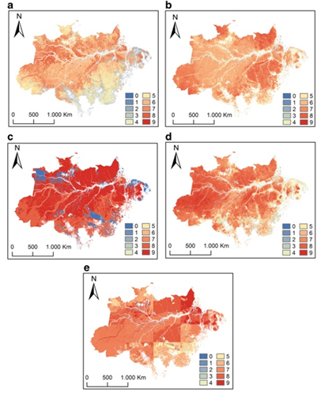
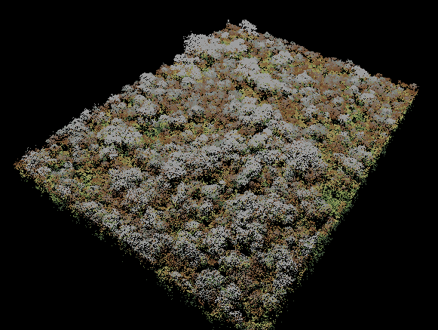
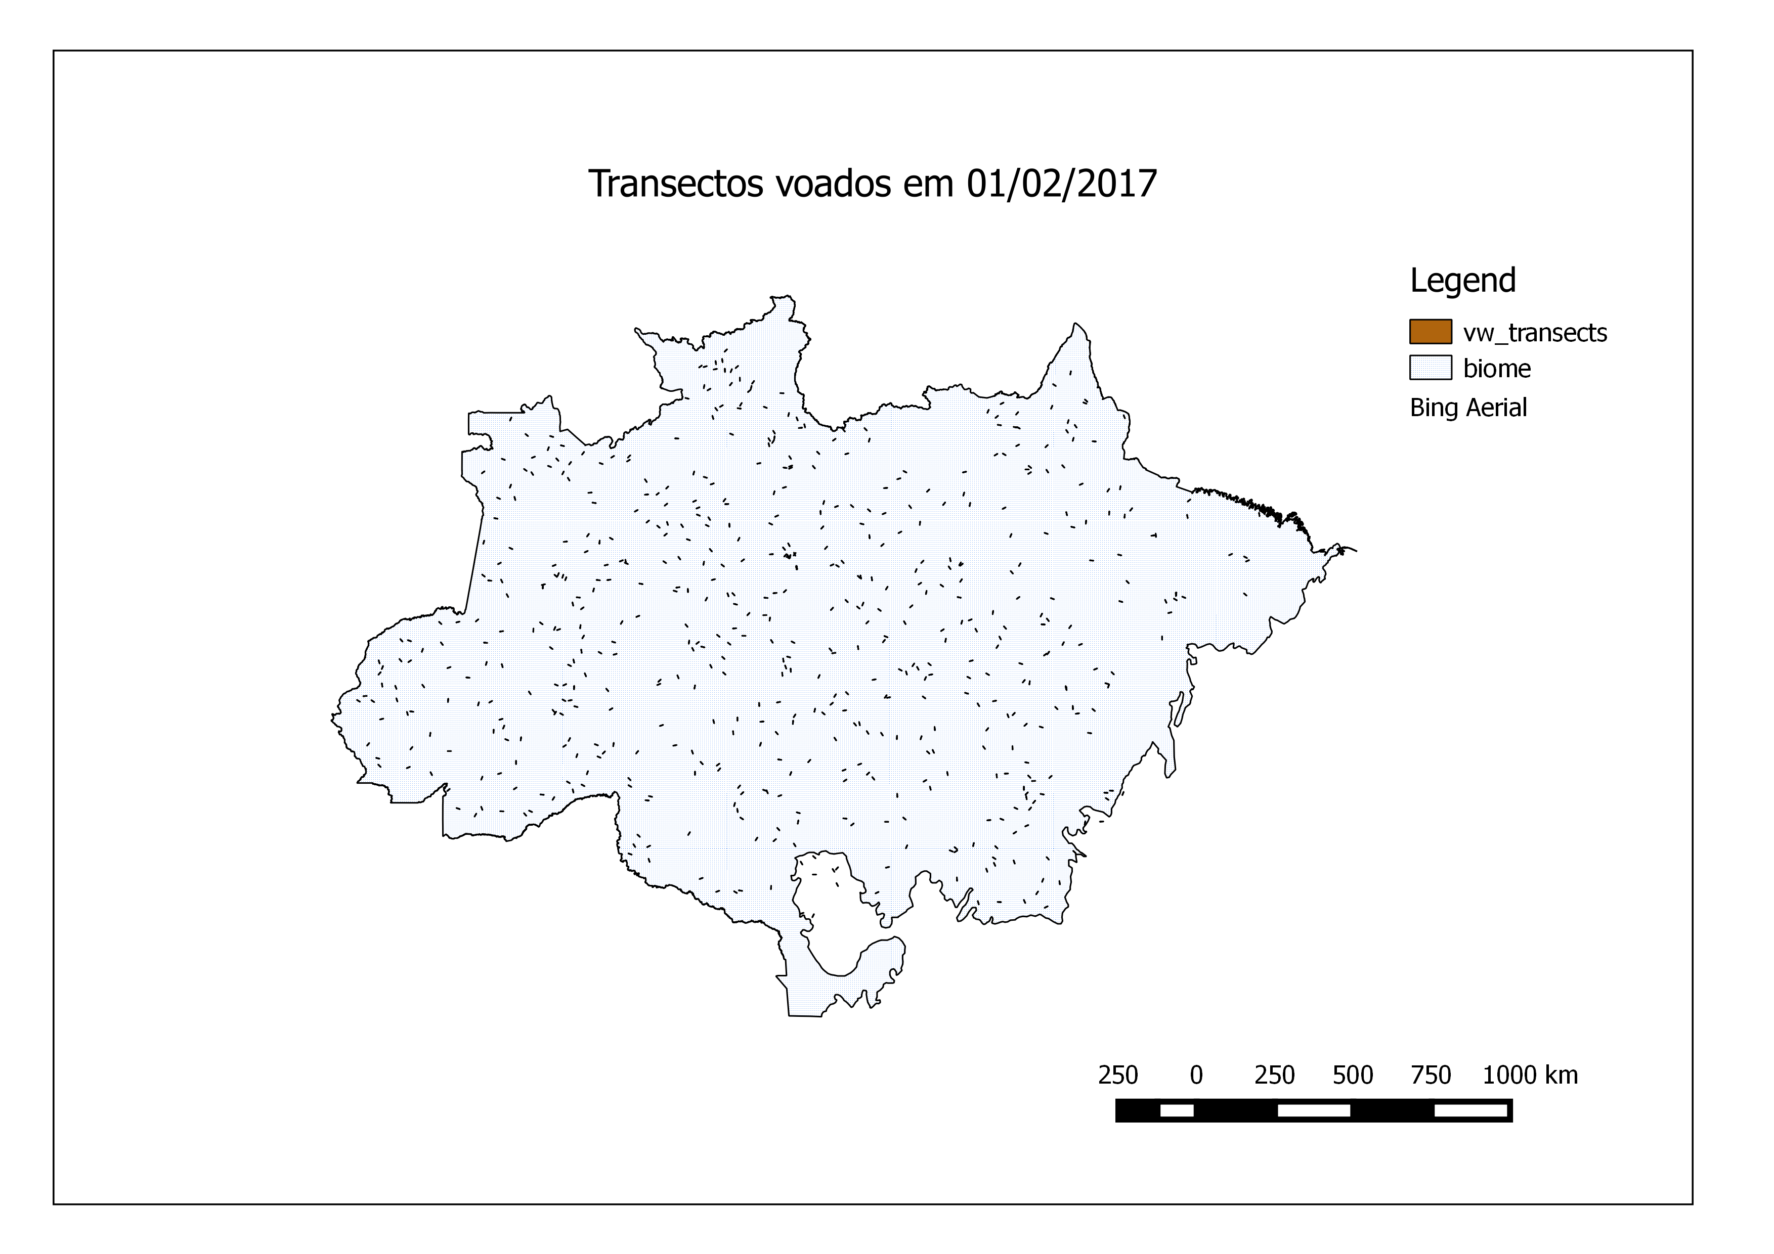
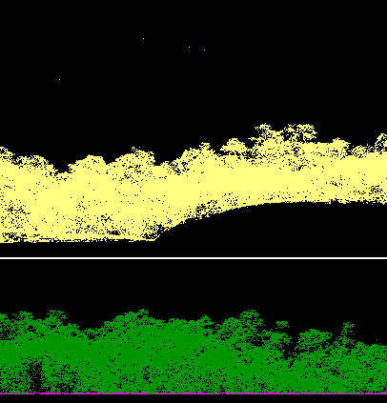
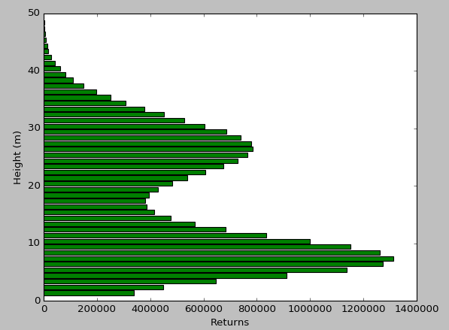
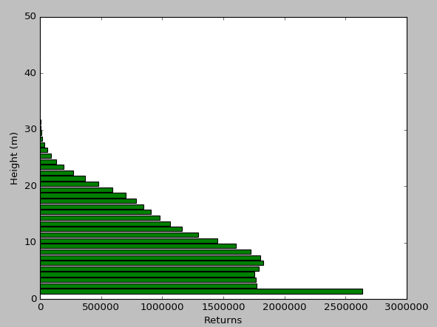
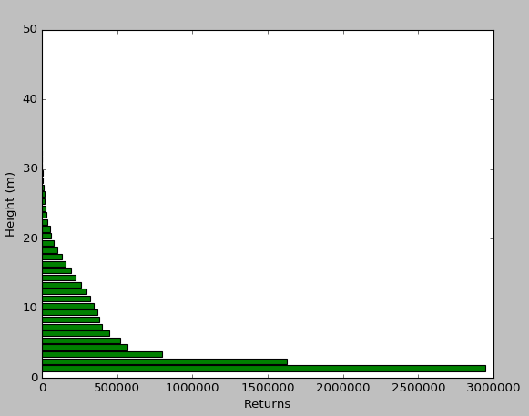
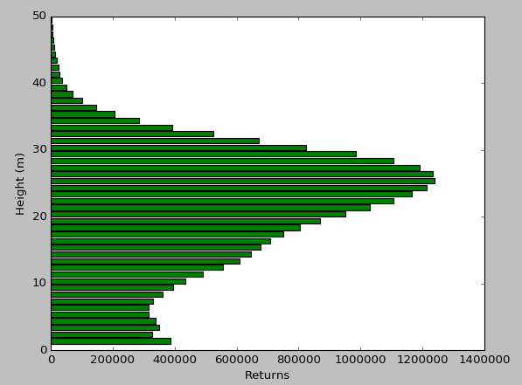
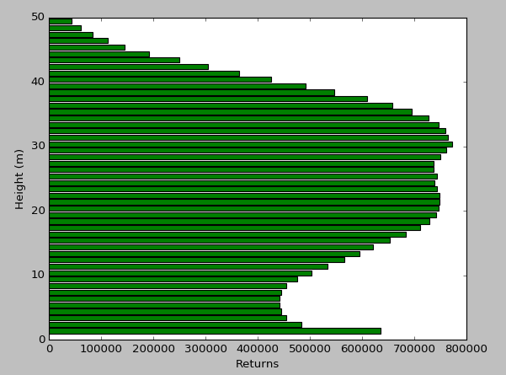

MODELO PARA ESTRATIFICAÇÃO DA FLORESTA AMAZÔNICA COM BASE EM NUVENS DE PONTOS LIDAR

Mauro Lúcio Rodrigues de Assis

Proposta de Dissertação de Mestrado do Programa de Pós-Graduação em Computação Aplicada, orientado pelo Prof. Dr. Rafael Duarte Coelho dos Santos.

INPE
São José dos Campos
2017

PUBLICADO POR:
Instituto Nacional de Pesquisas Espaciais - INPE
Gabinete do Diretor (GB)
Serviço de Informação e Documentação (SID)
Caixa Postal 515 - CEP 12.245-970
São José dos Campos - SP - Brasil
Tel.:(012) 3945-6923/6921
Fax: (012) 3945-6919
E-mail: pubtc@sid.inpe.br

Esta obra foi licenciada sob uma Licença Creative Commons Atribuição-NãoComercial 3.0 Não Adaptada.

This work is licensed under a Creative Commons Attribution-NonCommercial 3.0 Unported License.

RESUMO
Muitos dos processos de pesquisa e análise de dados são baseados na ideia de estratificação (agrupamento de regiões com características semelhantes). Num bioma gigantesco e pouco explorado como o amazônico, uma das dificuldades é justamente encontrar dados confiáveis para estratificar a floresta.
Usando-se somente dados LiDAR ALS coletados de todo o bioma amazônico, o presente trabalho buscará uma metodologia para estratificar as florestas desse bioma.
Para isso serão testadas diferentes abordagens matemáticas que permitam diferenciar as nuvens de pontos, agrupando aquelas semelhantes. Em seguida será comparada essa estratificação com outras disponíveis, (clima, edáfica etc.) buscando-se explicar as diferenças que porventura surgirem.
Palavras-chave: Biomassa. LiDAR. Estratificação. Amazônia.

SUMÁRIO
- TEORIA E REVISÃO ............................................................................ 1
1.1 O PROJETO EBA .................................................................... 2
1.2 LiDAR ....................................................................................... 3
1.3 ESTRATIFICAÇÃO ................................................................... 4
- PREPARACAO DO TRABALHO .......................................................... 6

2.1 COLETA DE DADOS ................................................................ 6
2.2 PRÉ-PROCESSAMENTO ......................................................... 7
3. DESENVOLVIMENTO ......................................................................... 10

4. CRONOGRAMA .................................................................................. 15

5. BIBLIOGRAFIA .................................................................................... 16

- TEORIA E REVISÃO
1.1 O PROJETO EBA
O Brasil, como participante de programas de redução de emissão de carbono como o REDD+ (Redução de Emissões de Desflorestamento e Degradação em Países em Desenvolvimento), tem que estabelecer uma referência para estimar os estoques de carbono na natureza, para a partir daí estabelecer objetivos de redução das emissões desse elemento. Essa estimativa também é importante para estabelecer as bases (preços) para o mercado de carbono, estabelecendo os fatores que determinam as perdas e ganhos de carbono.
Quando uma floresta é removida, tem-se uma perda de carbono. Se a terra é dedicada a um novo uso, por exemplo, agricultura, tem-se um ganho de carbono, ainda que provavelmente menor que a perda pelo desflorestamento. Por outro lado, se a área é deixada para regeneração, ela atuará como um “sink” (tanque) de carbono, que vai se enchendo à medida que a floresta se desenvolve.
Existe uma relação direta entre as quantidades de biomassa e de carbono existentes na floresta. Pode-se então estimar-se o estoque de carbono de uma floresta estimando-se a quantidade da biomassa.
Para estimar-se a biomassa de uma região florestal extensa são criados modelos matemáticos que estimam a biomassa com base em dados de campo e que depois são extrapolados usando-se dados coletados por satélites de observação da Terra.
Existem mapas de biomassa da Amazônia que foram criados usando-se esse método (Saatchi et al. 2007, Saatchi et al. 2011, Nogueira et al. 2008, Baccini et. All 2012, MCT 2010).
Ometto et al. (2014) compararam as estimativas de alguns desses mapas e concluíram que há uma diferença significativa entre eles. Assim sendo, tornou-se necessário que se buscasse elaborar um novo mapa com um grau de incerteza menor. Criou-se então o Projeto EBA (Estimativa de Biomassa da Amazônia) que produzirá um novo mapa de biomassa da Amazônia com o uso, além dos dados de campo e das imagens de satélite, o uso de nuvens de pontos LiDAR aerotransportado, ALS.
Fig.1 Diferentes estimativas de biomassa da Amazônia. Cores mais quentes significam maior biomassa. a Saatchi et al 2007); b Saatchi et al 2011; c Nogueira et al 2008a, b; d Baccini et al 2012; e MCT 2010. Fonte: Ometto et al. (2011)

Nesse projeto estão sendo coletados dados LiDAR de 1000 transectos de 300m de largura por 12.500m de comprimento, transectos esses distribuídos por todo o bioma Amazônia. Noventa por cento desses transectos foram distribuídos aleatoriamente e dez por cento foram dispostos sobre áreas as quais se conhecem dados de campo de biomassa ou se tem modelos matemáticos já usados para estimar a biomassa da Amazônia. Os dados LiDAR serão responsáveis por diminuir a incerteza das estimativas de biomassa em relação aos mapas anteriormente elaborados.

1.2 LiDAR
O sensor LiDAR mede a distância de um alvo iluminando-o com uma luz laser. O tempo decorrido entre a emissão do pulso laser e o seu retorno ao sensor acoplado ao emissor dá a medida da distância do alvo em relação ao sensor.
Os sensores LiDAR estão sendo cada vez mais usados em diversos campos de pesquisa e na indústria. Seu custo vem caindo bastante nos últimos anos, sendo possível encontrar hoje no mercado sensores LiDAR por cerca de US$ 100,00. Isso, aliado a outras vantagens como precisão, independência das condições de luminosidade do ambiente em que está sendo usado, capacidade de penetração em alvos como cobertura vegetal e água vem favorecendo a sua adoção. A considerável miniaturização tem permitido que ele seja acoplado a veículos automotores, mochilas e mesmo transportado à mão.
O produto gerado pelo sensor é uma visão tridimensional do objeto, que pode ser usada para se obter métricas como o Modelo Digital do Terreno (MDT) e o Modelo de Altura de Copa (CHM), no caso de florestas.
No caso do Projeto EBA, estamos coletando nuvens de pontos com uma densidade mínima de 4 m⁻², densidade essa suficiente para que se obtenha MDTs e CHMs confiáveis (Gorgens et al, 2016).
Fig. 2 – Imagem em perspectiva de uma nuvem de pontos LiDAR coletada a partir de LiDAR aerotransportado na floresta amazônica.

1.3 ESTRATIFICAÇÃO
Na maioria das atividades de pesquisa que envolvem estimativas a respeito de uma população torna-se necessário estratificar essa população, ou seja, agrupar os indivíduos dessa população que tenham características semelhantes em estratos. Aí para cada estrato pode-se usar um modelo (equação de estimativa) diferente, assumindo que os indivíduos pertencentes a um mesmo estrato tem comportamento semelhante com relação à variável que se deseja estimar.
No caso da estimativa de biomassa do projeto EBA, pode-se usar como variáveis de estratificação outros mapas existentes, como de clima, solo e vegetação. Contudo, como a região amazônica no seu conjunto foi muito pouco estudada, os mapas existentes são muito pouco precisos.
As nuvens de pontos LiDAR contém informações sobre a estrutura vertical da floresta. Por sua vez, a estrutura vertical das copas expressa atributos funcionais e processos relacionados ao crescimento das árvores bem como distúrbios que influenciam diferentes níveis da paisagem (Parker et. Al. 2004).
Como o projeto EBA está coletando nuvens de pontos distribuídas sobre todo o bioma amazônico, pode-se então usar métricas calculadas a partir dessas nuvens de pontos para agrupar áreas de estrutura vertical semelhante, obtendo-se a partir das próprias nuvens de pontos coletadas a estratificação necessária para uso nas estimativas de biomassa do projeto. Um trabalho de estratificação florestal com base em nuvens de pontos LiDAR no Brasil foi publicado por Gorgens et al. (2016). Nesse trabalho firam pesquisadas florestas de diferentes biomas, sendo que na presente proposta pretendemos estudar as diferenças entre florestas que são parte de um único bioma.
O objetivo desse trabalho é determinar um mecanismo que permita estratificar (agrupar por semelhança) os transectos sobrevoados baseado em sua estrutura vertical, que tem correlação alta com biomassa e outros aspectos da floresta. Como os dados coletados no projeto EBA cobrem todo o bioma, a partir daí teremos um método mais confiável de estratificação do bioma Amazônia.
Assim como o projeto EBA se beneficiará desse estudo, outras pesquisas a serem feitas sobre a Amazônia no futuro poderão usar o método de estratificação que vamos propor para agrupar áreas para as quais se espera o mesmo tipo de comportamento

- PREPARACAO DO TRABALHO

2.1 COLETA DE DADOS
As nuvens de pontos LiDAR estão sendo coletadas desde fevereiro de 2016. Até a presente data foram coletadas 625 dessas nuvens, distribuídas por toda a Amazônia, conforme pode-se ver na fig. 3.
Fig. 3 – Disposição dos transectos voados.

Num primeiro momento deu-se prioridade às regiões com maior quantidade de florestas primárias, visto que o projeto visa estimar a biomassa de toda a Amazônia e a maior concentração de biomassa encontra-se nessas áreas. Contudo, como está sendo possível contratar mais voos (aproximadamente quatrocentos mais), a amostragem do sudeste da Amazônia, no chamado Arco do Desmatamento será intensificada de maneira melhor uniformizar a densidade pontos de coleta por todo o bioma.

2.2 PRÉ-PROCESSAMENTO
Recebidos os dados, esses passam por um processo de validação parte automático, onde são testados parâmetros de qualidade especificados no edital de contratação dos voos, e parte manual, onde inspeciona-se nuvem por nuvem por nuvem procurando falhas não detectadas pelo processo manual bem como paisagens que possam ter interesse para o projeto e mesmo para outros pesquisadores (por exemplo, geoglifos).
Após a validação, são calculadas a partir dos pontos das nuvens métricas LiDAR utilizadas no segmento florestal. Para isso faz-se o seguinte processo:

- Eliminam-se pontos que possam ser classificados como ruído nas nuvens. A ideia é achar grupos de poucos pontos no espaço que estejam suficientemente distantes do dossel para serem assim considerados.

- Classificam-se os pontos da nuvem como solo e biomassa. Isso é feito selecionando-se, dentre os últimos retornos do pulso (cada pulso do sensor que está sendo usado pode gerar até seis retornos, já que partes diferentes do pulso podem ser interceptadas por objetos a diferentes alturas), aqueles se agrupam mais próximo dos retornos mais baixos. Nesse ponto o valor Z dos pontos da nuvem contém a altitude em relação ao nível médio do mar computada pelo sensor.

- Aqui subtrai-se de cada ponto da nuvem a altura do “chão” calculada para aquele ponto da nuvem, ou seja, subtrai-se do valor de Z a coordenada do “chão” (ponto classificado como chão) mais próxima. Ao fim desse processamento temos os resultados indicados na Fig 4. Pode-se notar na parte inferior que os pontos foram normalizados com relação à altura e classificados (coloridos) como solo e biomassa.

- Extrai-se da nuvem de pontos métricas “canônicas” geralmente usadas para estimativa de parâmetros florestais. Para esse cálculo as nuvens são divididas em células verticais com 50 m de lado e um conjunto de 57 métricas é calculado para cada célula.

- Por fim, os resultados são armazenados num banco de dados PostGIS que contém além das métricas os polígonos dos transectos e outras layers de interesse do projeto.

Fig 4 – Nuvem de pontos antes do preparo para extração das métricas (parte superior) e depois do preparo.

Ao fim desse processamento temos os resultados indicados na Fig 4. Pode-se notar na parte inferior que os pontos foram normalizados com relação à altura e classificados (coloridos) como solo e biomassa.
Esse processamento é feito por um conjunto de rotinas em Python que faz chamadas ao pacote de software LASTools. Esse pacote, de propriedade da empresa RapidLasso é específico para trabalhar com nuvens de pontos LiDAR e é bastante utilizado pelos institutos de pesquisa e empresas que usam LiDAR para estudar florestas, tanto nativas quanto plantadas.

3. DESENVOLVIMENTO
Para atingir o objetivo dessa tese irá se estudar a correlação dessas métricas com transectos em áreas de diferentes estratos florestais, já conhecidos, e verificar quais delas apresentam melhor correlação com esses agrupamentos.
Uma outra abordagem que será feita é estratificar-se verticalmente cada nuvem e investigar-se a evolução de algumas métricas na estrutura vertical, identificando qual ou quais dessas métricas expressam melhor a estrutura vertical da floresta.
Um trabalho preliminar já foi feito, em parceria com o Prof. Dr. Fernando Espírito-Santo na Universidade de Lancaster-UK no segundo semestre de 2016.
Selecionadas nuvens de cinco regiões bem típicas do bioma amazônico, estas foram normalizadas seguindo-se os passos de “a” a “d” acima. Em seguida, as nuvens foram estratificadas verticalmente de 1 em 1m e foram calculadas métricas em relação à altura. Alguns desses resultados podem ser vistos nas figuras 5 a 9 abaixo:
Fig. 5 – Altura em função do número de retornos – Bamboo forest
Fig. 6 – Altura em função do número de retornos – Cerrado/galeria
Fig. 7 – Altura em função do número de retornos – Flooded
Fig. 8 – Altura em função do número de retornos – Closed dense

Fig. 9 – Altura em função do número de retornos – Open dense

Pode-se perceber visualmente que a distribuição dos retornos varia bastante entre os cinco tipos de floresta analisados, e outras métricas poderão ser testadas.
Para quantificar essa diferença entre as distribuições de pontos, pretendemos testar a função de distribuição cumulativa de Weibull conforme for feito por Goergens et al (2016) bem como funções de semelhança de curvas como o Índice de Nash.
Calculados esses índices para cada transecto, será criado um mapa da área de estudo (bioma Amazônia) indicando os estratos encontrados. A interpolação se dará pelo método da krigagem. O número de estratos será determinado pela análise dos dados, identificando-se as transições entre um tipo e outro, depois da plotagem.
Por fim, a estratificação proposta será sobreposta a outras formas de agrupamento de áreas do bioma Amazônia para que possa ser comparada com elas, buscando-se uma explicação para as eventuais inconsistências.

Todas as rotinas desenvolvidas no projeto estão escritas em Python e podem ser encontradas em https://github.com/assismauro/pyLiDARForest.
Sempre que necessário, por razões de performance, as rotinas são implementadas multithread, de maneira a se valer do poder de processamento do servidor do projeto, que tem 16 cores e 32 Gbytes de memória RAM.

4. CRONOGRAMA
Tarefa | Período
Recebimento, validação e armazenamento das nuvens de pontos LiDAR coletadas – revisão bibliográfica | 03/2016 a 12/2016
Estudo prévio com áreas selecionadas para análise de viabilidade da estratificação | 09/2016 a 10/2016
Criação do banco de dados GIS para receber transectos e métricas | 11/2016
Criação e execução das aplicações que popularam o banco com as métricas calculadas e outros dados relativos aos transectos | 12/2016 a 01/2016
Elaboração dos programas para cálculo das métricas de estrutura vertical, elaboração dessa proposta, da apresentação | 02/2016
Execução dos programas de cálculo das métricas de estrutura vertical, elaboração e execução dos programas de índice de Nash e aplicação da distribuição cumulativa de Weibull. | 03/2016
Escolha de um dos dois métodos para ser usado na estratificação, geração dos estratos. | 04/2016 a  05/2016
Início da escrita da dissertação e do artigo | 06/2016
Escrita da dissertação/artigo | 07/2016
Escrita da dissertação/artigo | 08/2016
Apresentação da dissertação | 09/2016

- BIBLIOGRAFIA

Baccini A et al (2012) Estimated carbon dioxide emissions from tropical deforestation improved by carbondensity maps. Nat Clim Chang 2(3):182–185

Gorgens, E.B. Soares, C.P.B., Nunes, M.H., Rodriguez, L.C.E. (2016). Characterization of Brazilian forest types utilizing canopy height profiles derived from airborne laser scanning. Applied Vegetation Science 19, 518-527

Ometto, J. P., Aguiar, A. P., Assis, T., Soler, L., Valle, P., Tejada, G., ... Meir, P. (2014). Amazon forest biomass density maps: tackling the uncertainty in carbon emission estimates. Climatic Change, 124(3), 545-560

Saatchi SS et al (2011) Benchmark map of forest carbon stocks in tropical regions across three continents. Proc

Natl Acad Sci U S A 108(24):9899–9904

